Poisson sauce thaï - Cuisine thaïe
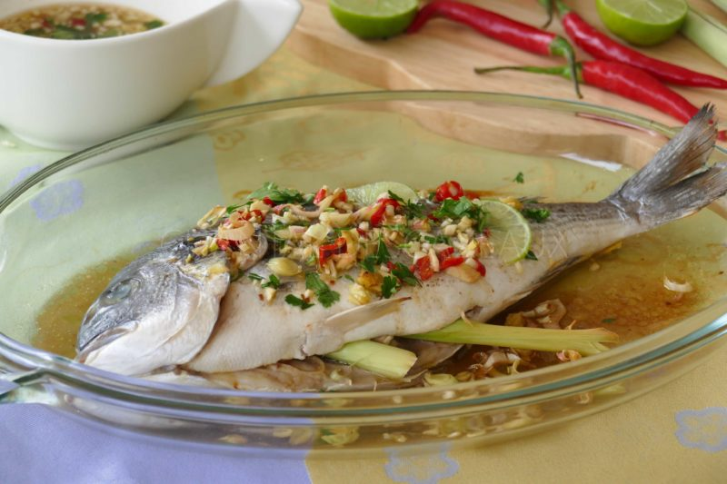
Ingrédients (pour 2 personnes):
1 belle dorade
Sauce thaï : 4 tiges de citronnelle, 20 cl de bouillon, 2 cuil. à s. de sucre de palme, 4 gousses d’ail, 2 à 4 piments en fonction de vos goûts, 8 cuil. à s. de jus de citron vert, 6 cuil. à s. de sauce poisson, gingembre frais (environ 3 cm), 2 oignons nouveaux, quelques feuilles de coriandre fraîche
Préparation :
Retirer les feuilles extérieures des tiges de citronnelle et couper les extrémités. Couper 2 tiges en tronçons et garnir le ventre de la dorade.
Mettre le bouillon à chauffer, ajouter le sucre de palme et laisser dissoudre.
Émincer les 3 bâtons de citronnelle restants en fines rondelles, les ajouter au bouillon avec l’ail émincé, les piments coupés en petits morceaux, les oignons nouveaux émincés et le gingembre finement coupé.
Ajouter la sauce poisson et le jus de citron vert, mélanger.
Verser la moitié de cette sauce sur la dorade et enfourner environ 20 minutes (à adapter en fonction de la taille du poisson). Couvrir d’une feuille d’alu à mi-cuisson ; en Thaïlande le poisson est enveloppé dans une feuille de bananier… j’ai fait le tour de mon jardin mais j’ai pas trouvé le bananier ^^. Arroser une fois en cours de cuisson.
Lorsque le poisson est cuit, sortir du four, ajouter quelques feuilles de coriandre dans la sauce et verser sur le poisson (en réserver éventuellement un peu pour ajouter dans les assiettes).
Servir avec un riz blanc, un reste de sauce thaï et du chili
www.assiettesgourmandes.fr

